Performance test milepæl 4.X Reguleringsevne på ventilationsanlæg og varme- køleanlæg
Dato for opdatering af dokument: xx.yy.20zz
Oplysninger om  deltagere i test | For entreprenør:  For driftsorganisation:  For Bygningsstyrelsen:  For fagtilsyn:
Formål | Formålet med testen er at eftervise stabile reguleringsfunktioner for hhv. luftmængder, indblæs- ningstemperaturer, trykstyringer, samt varme- og kølekredse, så der sikres et godt og stabilt inde- klima, hvor der ikke opstår træk- eller støjgener som følge af svingende indblæsningstemperaturer eller svingende luftmængder. Endvidere skal sikres et lavt, fremtidigt energiforbrug.  Testen er en samordnet test på tværs af fagene automatik, ventilation, VVS og luftforbrugende udstyr.  Reguleringsegenskaberne eftervises i 3 belastningsområder:  - ved opstart samt lav luftmængde (ca. 20 %)  - ved luftmængde svarende til 80 % af maksimal belastning  - ved maksimal luftmængde (100 %)
Forudsætninger  for at testen kan sættes i gang | Test ved foranliggende milepæle skal være bestået.
Metode | Hovedanlæg: Der afvikles sekvenser af ændrede set-punkter. Sekvenserne kan se ud som i neden- stående figur. For at opnå eftervisning af reguleringsegenskaberne, er det nødvendigt, at der fore- tages manuelle låsninger af ventilstillinger, måleværdier osv. Bygherre opsætter sekvenserne.  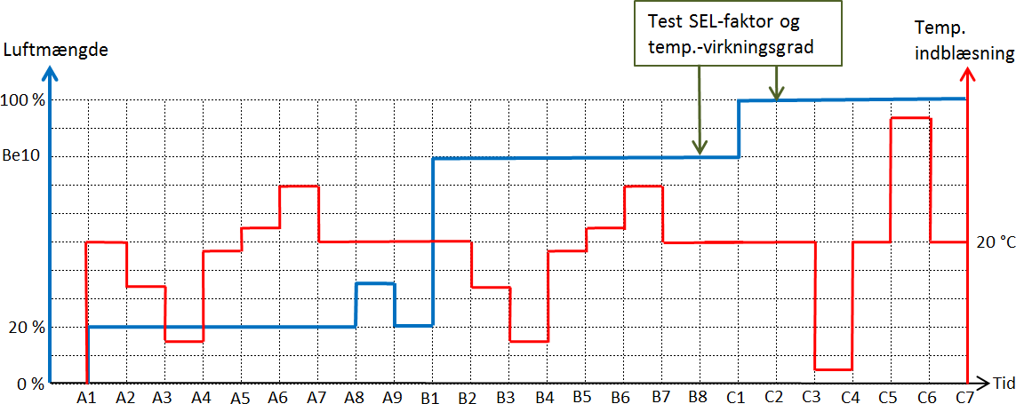  Trykstyringer:  Luftforbrugende udstyr betjenes på en sådan måde at der opstår ændrede trykforhold og ændrede behov for lufttilførsel til rummene. Sekvenserne dokumenteres via BMS logninger, hvor det vurde- res, om reguleringerne er stabile.
Acceptkriterium | Testresultatet accepteres, hvis forløbene af ændrede set-punkter viser, at hver reguleringssløjfe:  - Laver en rimelig hurtig indsvingning efter opstart af anlægget  - Hurtigt svinger ind til stabil værdi ved et nyt højere eller nyt lavere setpunkt  - Ikke pendler  - Ikke har varige afvigelser (der forudsættes ikke rene P-reguleringer).  I tilfælde af tvivl er udbudsmaterialets formuleringer gældende.
Testens resultat | Er testens acceptkriterium opfyldt. Ja/nej
Illustration | Illustrationen herunder viser et skærmprint, hvor temperaturer og ventiler pendler og hvor accept-  kriterium ikke er opfyldt.  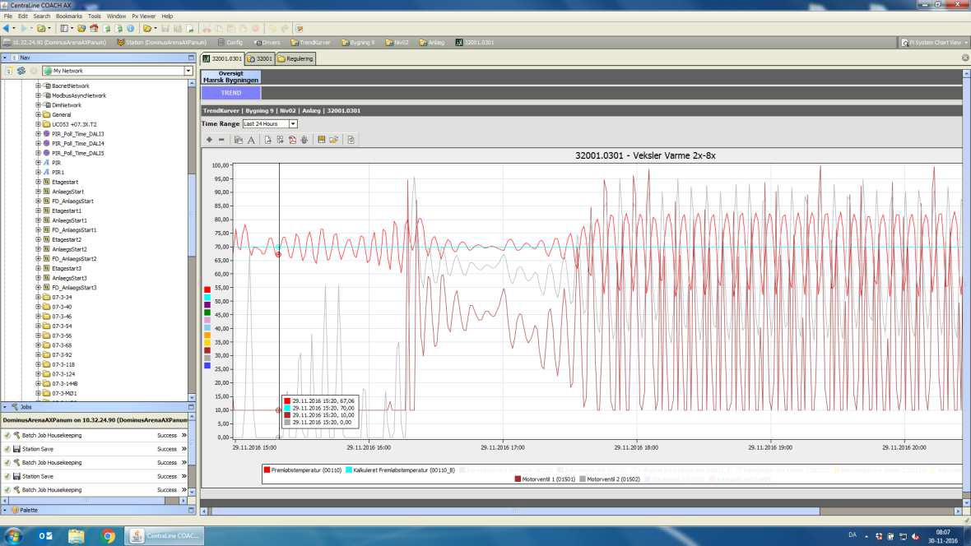

Illustrationen herunder viser et skærmprint, hvor temperaturer og ventiler reagerer som forventet når setpunkter ændres, dvs. hvor acceptkriterium er opfyldt.

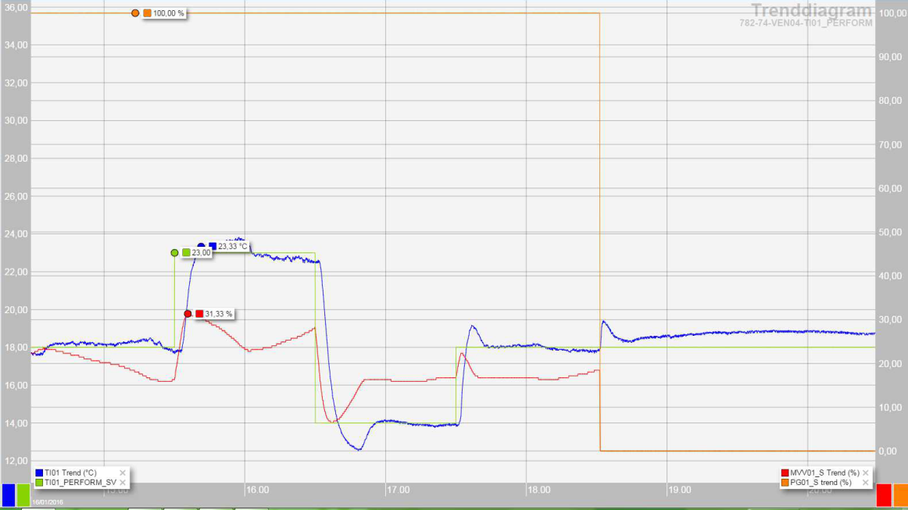
Indblæsningstemperatur i ventilationsanlæg: Grøn kurve: Setpunkt.
Blå kurve: Aktuel værdi.
Rød kurve: Varmeventil, åbningsgrad i %.
Orange kurve: hastighed på pumpe til genvinding. Test afsluttet 18:30

Dokumentation | Her indsættes registreringer og skærmdumps som dokumentation for udført test:

